MAPPA E TABELLA
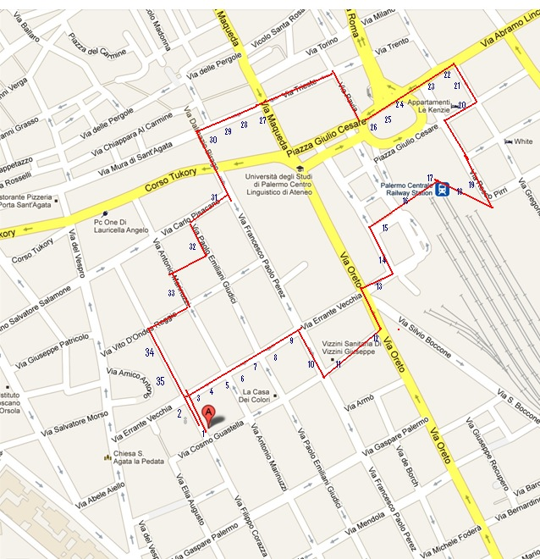
TABELLA

 | DOVE | QUANDO | ORA | SUONO | ALTEZZA | DURATA | INTENSITA’ | ALTRO | FONTE | TIPOLOGIA | SPECIFICITA’
1 | via Corazza | 31-gen-13 | 11.30 | rombo | grave | lungo | forte | vicino | motore di automobile | artificiale | macchina
2 | via Corazza | 31-gen-13 | 11.30 | fischio | acuto | lungo | debole | vicino | ambulanza | artificiale | macchina
3 | via Errante | 31-gen-13 | 11.32 | fruscio | acuto | breve | debole | vicino | aeratore del bar | artificiale | macchina
4 | via Errante | 31-gen-13 | 11.33 | voci | acuto | breve | forte | vicino | persone | naturale | uomo
5 | via Errante | 31-gen-13 | 11.34 | cinguettio | acuto | lungo | debole | lontano | uccelli | naturale | Animale
6 | via Errante | 31-gen-13 | 11.35 | musica | acuto | lungo | forte | vicino | autoradio | artificiale | Macchina
7 | via Errante | 31-gen-13 | 11.38 | martellamento | acuto | breve | forte | vicino | tappezziere | artificiale | Macchina
8 | via Errante | 31-gen-13 | 11.40 | sfregamento | grave | lungo | forte | vicino | frex | artificiale | Macchina
9 | via Errante | 31-gen-13 | 11.42 | abbaio | grave | breve | forte | vicino | cane | naturale | Animale
10 | via Perez | 31-gen-13 | 11.45 | scricchiolio | grave | lungo | debole | vicino | passi delle persone | naturale | Uomo
11 | via Buccola | 31-gen-13 | 11.46 | strombettio | acuto | breve | forte | vicino | automobili | artificiale | Macchina
12 | via Oreto | 31-gen-13 | 11.50 | martellamento | acuto | lungo | forte | vicino | martello muratori | artificiale | Oggetto
13 | via Maurolico | 31-gen-13 | 11.53 | fruscio | acuto | lungo | debole | vicino | carta abrasiva | artificiale | Oggetto
14 | piazza Cupani | 31-gen-13 | 11.57 | tintinnio | acuto | breve | debole | vicino | chiavi | artificiale | Oggetto
15 | piazza Cupani | 31-gen-13 | 11.58 | fruscio | grave | lungo | debole | vicino | uomo | naturale | Uomo
16 | stazione centrale | 31-gen-13 | 12.00 | voce | acuto | lungo | forte | vicino | speaker ferrovia | artificiale | Uomo
17 | stazione centrale | 31-gen-13 | 12.01 | martellamento | acuto | lungo | forte | vicino | martello pneumatico | artificiale | macchina
18 | stazione centrale | 31-gen-13 | 12.02 | striscio | grave | breve | debole | vicino | sedia mcdonalds | artificiale | Oggetto
19 | stazione centrale | 31-gen-13 | 12.04 | accartocciamento | acuto | breve | debole | vicino | bicchiere di plastica | artificiale | Oggetto
20 | via Gregorio Rosario | 31-gen-13 | 12.06 | rotolamento | grave | breve | debole | vicino | bottiglia di plastica | artificiale | Oggetto
21 | via Gregorio Rosario | 31-gen-13 | 12.10 | battito | grave | breve | debole | vicino | sportello auto | artificiale | Macchina
22 | via Lincoln | 31-gen-13 | 12.13 | fruscio | acuto | breve | debole | vicino | scopa | artificiale | Oggetto
23 | via Lincoln | 31-gen-13 | 12.14 | tremolio | grave | breve | debole | vicino | tombino | artificiale | Oggetto
24 | piazza Giulio Cesare | 31-gen-13 | 12.15 | rombo | grave | lungo | debole | lontano | aereo | artificiale | Macchina
25 | piazza Giulio Cesare | 31-gen-13 | 12.16 | pianto | acuto | lungo | forte | vicino | bambino | naturale | Uomo
26 | piazza Giulio Cesare | 31-gen-13 | 12.17 | fruscio | grave | breve | debole | vicino | foglie degli alberi | naturale | Vegetale
27 | via Battisti | 31-gen-13 | 12.19 | fischio | acuto | breve | forte | vicino | allarme auto | artificiale | Macchina
28 | via Battisti | 31-gen-13 | 12.20 | fischi | acuto | breve | debole | lontano | fischietti vigili | artificiale | Oggetto
29 | Ballarò | 31-gen-13 | 12.22 | urla | acuto | lungo | forte | vicino | venditori ambulanti | naturale | Uomo
30 | Ballarò | 31-gen-13 | 12.23 | musica | acuto | lungo | debole | vicino | radio bancarella | artificiale | Macchina
31 | via Pisacane | 31/01/2013 | 12.25 | tintinnio | acuto | breve | debole | vicino | tazzine del bar | artificiale | Oggetto
32 | via Emiliani Giudici | 31-gen-13 | 12.27 | scricchiolio | grave | lungo | debole | vicino | passi delle persone | naturale | Uomo
33 | via Marinuzzi | 31-gen-13 | 12.30 | svolazzamento | acuto | breve | debole | vicino | ali di un piccione | naturale | Animale
34 | via Corazza | 31-gen-13 | 12.31 | abbaio | grave | breve | debole | lontano | cane | naturale | animale
35 | via Corazza | 31/01/2013 | 12.32 | voce | acuto | lungo | debole | lontano | bambina | naturale | Uomo

GRAFICI

